IV TRIATLÓN CONTRARRELOJ
LA PUEBLA DE CAZALLA

Domingo, 20 de agosto de 2017

El Excmo. Ayuntamiento de La Puebla de Cazalla organiza el IV TRIATLÓN CONTRARRELOJ LA PUEBLA DE CAZALLA que tendrá lugar el próximo día 20 de agosto de 2017 a las 9:00 horas. Esta prueba individual reúne tres disciplinas deportivas: natación, ciclismo y carrera a pie.

BASES – REGLAMENTO DE LA PRUEBA

Generalidades:

- Los dorsales se recogerán en la Piscina Municipal hasta una hora antes de cada modalidad. La salida se dará a las 9:00 horas para los primeros participantes contrarreloj. Se determinará un horario de salida aproximado. Los boxes quedarán abiertos de 8:00 a 8:40 horas.

- La organización se reserva el derecho a modificar todo lo relativo a horarios, itinerarios, avituallamientos… cuando por algún motivo fuera necesario.

- Los únicos vehículos autorizados a seguir la prueba serán asignados por la organización.

- La prueba no se suspenderá por motivos meteorológicos.

Participantes:

- El hecho de participar lleva consigo la aceptación del presente reglamento. En caso de duda prevalecerá el criterio de la organización.

- El evento estará abierto a todas las personas indicadas en el apartado de Participantes y Categorías que declaren estar en buenas condiciones físicas, psíquicas y médicas.

- Es responsabilidad del participante estar bien preparado para la prueba, gozando de buena salud física general, así como tener un nivel de preparación aceptable.

- Los deportistas deberán:

- Ser responsables de su propia seguridad y la del resto de deportistas.
- Conocer y respetar el reglamento de la competición.
- Conocer el recorrido.
- Obedecer las indicaciones de los jueces y responsables de la prueba.
- Respetar las normas de circulación.
- Tratar al resto de triatletas, jueces, voluntarios y espectadores con educación y cortesía.
- Respetar el medioambiente de la zona en la que se celebra la competición, no arrojando ni abandonando objetos, ni actuando de forma agresiva con el entorno.

- La organización declina toda responsabilidad de los daños materiales o personales que la participación en esta prueba puedan ocasionar a los triatletas. Esto supone la asunción por parte del deportista de los riesgos inherentes a la propia prueba, tales como caídas, accidentes propios o con terceros participantes.

Sanciones:

- Las sanciones por infringir las normas son de advertencia y descalificación. Cada sanción se identificará con la descripción del hecho, una referencia concreta a la regla infringida y al número de dorsal del participante infractor.

- El Juez Árbitro de la Competición publicará la lista de descalificados como máximo 15 minutos después de la última entrada en meta del último participante.

- Podrán ser descalificados los triatletas por (Véase anexo I):

- No respetar las indicaciones realizadas por la organización.
- Mostrar conductas antideportivas.
- No pasar por los controles existentes en la prueba así como realizar menos recorrido del indicado en cada tramo.
- No llevar el dorsal visible en el tramo de bicicleta (parte delantera de la bicicleta y sobre el deportista) y en el tramo de carrera a pie (parte delantera del corredor). Se podrá usar una goma elástica para colocar el dorsal.
- No abandonar de inmediato la prueba cuando así lo prescriban los servicios médicos.
- No hacer uso de casco rígido correctamente abrochado.
- Recibir ayuda externa en caso de avería de la bicicleta.

- Es obligado el abandono inmediato de la carrera cuando así lo prescriban los servicios médicos. La Organización recomienda a todos los participantes que se sometan a un reconocimiento médico previo a la prueba, aceptando todo participante el riesgo derivado de la actividad deportiva.

- Las posibles reclamaciones podrán efectuarse al Comité Organizador hasta 15 minutos después de ser publicadas las clasificaciones finales. La decisión del Comité Organizador será inapelable.

Reglamento de la 1ª disciplina deportiva: natación

- El tramo de natación se realizará en la Piscina Municipal (Véase en apartado de recorrido). Es responsabilidad del deportista contar las vueltas que lleva y saber la distancia que le queda por recorrer.

- La salida se realizará dentro del agua y con los deportistas agarrados al bordillo. En cada calle de la piscina nadará un solo triatleta.

- Se puede nadar al estilo que se desee. Se puede caminar o correr por el fondo, al principio y al final del segmento. Se puede parar donde se haga pie, o junto a las corcheras colocadas a lo largo del recorrido, pero está prohibido hacer uso de ellas para avanzar.

- Es obligatorio la utilización de gorro y gafas de natación para esta disciplina, evitando así cualquier tipo de enfermedad producida por el cloro.

- La vestimenta a utilizar será bañador o mono de triatlón. No se portará dorsal en esta disciplina.

Reglamento de la transición 1: Natación-Ciclismo

- Al salir del agua hay que ir lo más deprisa posible hacia la bicicleta, situada en el área de transición. Por el camino está permitido quitarse las gafas y gorro de natación.

- Está prohibido circular con bicicleta por las áreas de transición. El deportista podrá correr desplazando a esta agarrada con cualquier mano. Se recomienda agarrarlas por el sillín para evitar golpes con el pedal.

- Es obligatorio el uso de casco rígido correctamente abrochado, desde antes de coger la bicicleta hasta después de dejarla en la zona de transición. Esto incluye, por tanto, todo el segmento de ciclismo y los recorridos por las áreas de transición en posesión de la bicicleta.

- Si no se cumplen las normas 21 o 22 los jueces de zona de transición podrán penalizar al triatleta con 15 segundos de pausa en dicha zona.

Reglamento de la 2ª disciplina deportiva: ciclismo

- El tramo de ciclismo se realizará sobre un circuito que combina terreno asfaltado y de tierra. Para las categorías prebenjamín, benjamín, alevín e infantil, el perfil es llano o casi llano. Para las categorías cadete, juvenil y adulta, el perfil es variado, con llanos y subidas y bajadas pronunciadas (Véase en apartado de recorrido y Anexo IV).

- Es responsabilidad del deportista contar las vueltas que lleva y saber la distancia que le queda por recorrer. El desplazamiento se realizará siempre por la derecha para facilitar los adelantamientos de los demás participantes y para respetar la zona de los que vienen de frente.

- Se podrá utilizar bicicleta de montaña o similar, en ningún caso bicicleta de carretera. No están permitidas ruedas finas o acoples para el manillar. La bicicleta podrá portar un bidón con bebida.

- El uso del casco homologado correctamente abrochado es obligatorio desde antes de coger la bicicleta hasta después de dejarla en la área de transición.

- No está permitido el “drafting” (ir a rueda de otro ciclista). Se debe guardar una distancia de 7 metros con el competidor que le precede (tomando como referencia la rueda trasera de la bicicleta). Solo está permitido estar a menor distancia cuando se adelanta a otro competidor; en este caso, tendrá que haber una separación lateral mínima de 2 metros.

- Ningún triatleta podrá recibir ayuda externa en caso de avería o pinchazo, salvo la ayuda de la organización.

- Es opcional llevar el dorsal por detrás del ciclista y obligatorio llevarlo fijo en la parte delantera de la bicicleta.

Reglamento de la transición 2: Ciclismo-Carrera a pie

- Igual a las normas 21, 22 y 23.

Reglamento de la 3ª disciplina deportiva: carrera a pie

- El tramo de carrera a pie se realizará sobre un circuito asfaltado. El perfil de este tramo es llano para las categorías inferiores. El perfil para cadetes, juveniles y adultos cuenta con llanos y subidas y bajadas pronunciadas (Véase en apartado de recorrido y Anexo IV). Es responsabilidad del deportista contar las vueltas que lleva y saber la distancia que le queda por recorrer.

- Es muy recomendable utilizar para esta disciplina zapatillas específicas para la carrera a pie.

- El dorsal deberá ser visible por delante del corredor. Así mismo, el corredor deberá ir vestido adecuadamente. No podrá llevar al descubierto su parte superior.

MATERIALES

Para esta prueba combinada, los participantes necesitan los siguientes materiales individuales e intransferibles:

- Gafas y gorro de natación.
- Bañador o mono de triatlón.
- Zapatillas de correr.
- Bicicleta de montaña o similar (no de carretera, ni con ruedas finas ni acoples en manillar). Se recomienda que se revise la mecánica de la bicicleta previo a la prueba para su correcta utilización.
- Recomendable que la bicicleta porte un bidón de agua para hidratarse durante este tramo.
- Se pueden usar las zapatillas de correr también para la bicicleta o unas zapatillas con anclaje que se adapten al pedal.
- Casco rígido y homologado.

Además es aconsejable utilizar un porta dorsal para llevarlo en la cintura. De esta forma en el segmento de ciclismo será visible por la parte trasera y durante el segmento de carrera a pie por la parte delantera.

PARTICIPANTES

Podrán participar en el IV TRIATLÓN CONTRARRELOJ LA PUEBLA DE CAZALLA 50 triatletas locales y un máximo de 30 no locales. Se considera deportista local:

- El nacido o empadronado en La Puebla de Cazalla. El comité organizador se reserva el derecho de pedir el D.N.I. a cualquier participante para que se identifique como tal.
- Socios de clubes deportivos moriscos que no cumplan la condición 1. Clubes: Club Ciclista las Escalada, Club Ciclista los Escapados, Club Deportivo Atletismo la Antorcha y Club de Patinaje Roller Puebla.

CATEGORÍAS Y RECORRIDOS

Los menores de 18 años deberán entregar, junto con la inscripción, una autorización (Véase anexo II) firmada por su madre, padre o representante legal.

Se muestran a continuación las categorías y sus distancias asociadas en cada sector de la prueba.

CATEGORÍAS |  | NATACIÓN | CICLISMO | CARRERA A PIE
Prebenjamín (2009-2010) |  | 25 m  (1 largo de la piscina) | 1 km  (1 vuelta circuito C.A) | 175 m  (1 vuelta circuito P.A)
Benjamín  (2007-2008) |  | 50 m  (2 largos de la piscina) | 1,48 km  (1 vuelta circuito C.B) | 300 m  (1 vuelta circuito P.B)
Alevín (2005-2006) |  | 100 m  (4 largos de la piscina) | 2,96 km  (2 vueltas circuito C.B) | 400 m  (1 vuelta circuito P.C)
Infantil (2003-2004) |  | 200 m  (8 largos de la piscina) | 4,44 km  (3 vueltas circuito C.B) | 800 m  (2 vueltas circuito P.C)
Absoluta | Cadetes  (2000-2002) | 300 m  (12 largos de la piscina) | 10 km  (1 vuelta circuito C.C) | 2,5 km  (2 vueltas circuito P.D)
Absoluta | Juveniles  (1998-1999) | 300 m  (12 largos de la piscina) | 10 km  (1 vuelta circuito C.C) | 2,5 km  (2 vueltas circuito P.D)
Absoluta | Adulta  1997-anteriores | 300 m  (12 largos de la piscina) | 10 km  (1 vuelta circuito C.C) | 2,5 km  (2 vueltas circuito P.D)

HORARIOS DE SALIDA

Los horarios de salida son aproximados, en función del transcurso de cada prueba. Se podrán adelantar las salidas de cada categoría si hubiese pocos participantes de la/s anterior/es. Los triatletas tienen la obligación de estar predispuestos desde 30 minutos antes del comienzo de su prueba.

- Prebenjamín: 09:00 horas.
- Benjamín: 09:15 horas.
- Alevín: 09:35 horas.
- Infantil: 10:00 horas.
- Absoluta: 10:30 horas.
PREMIOS

Los premios se entregarán una vez finalizada la prueba por todos los participantes. Esos son:

- Trofeos a los 3 primeros locales de cada categoría; en categoría absoluta a los tres primeros de cada subcategoría (cadete, juvenil y adulta).

- Trofeos a los 3 primeros de la categoría absoluta (locales y no locales). Los premios no serán acumulables en categoría absoluta.

- Diploma de participación con registro de tiempo y clasificación a todos los triatletas que finalicen la prueba (se enviará por e-mail).

- Avituallamiento para todos los deportistas que finalicen la prueba.

INSCRIPCIONES

El plazo de inscripción comenzará el 17 de julio de 2017 y finalizará el 14 de agosto de 2017 (hasta las 14:00 horas). Las inscripciones (Véase Anexo III) serán gratuitas y se llevarán a cabo:

- Presencialmente en la oficina del Gimnasio Municipal de La Puebla de Cazalla, en horario de 10.00 a 12.00 y de 18.00 a 21.00.

- Por e-mail en la dirección: carreramorisca@pueblacazalla.com (adjuntar ficha de inscripción o escribir en el mensaje todos los datos requeridos en la misma).

CLASIFICACIONES

Al ser una prueba contrarreloj, se trata de un formato de competición en la que los triatletas deben realizar las tres disciplinas deportivas en el menor tiempo posible. Cada participante comenzará la prueba dentro del agua en la calle que se le asea asignada por los jueces. Cuando la calle quede desalojada por completo podrá comenzar su prueba otro triatleta, cuando el juez cronometrador le de aviso de ello.

El tiempo total de cada participante se establece desde el momento de dar la salida dentro del agua hasta que se traspasa totalmente la línea de meta en la carrera a pie. Para ello se restará al tiempo de llegada el tiempo de salida (Ejemplo: 53 minutos 25 segundos – 14 minutos 00 segundos = 39 minutos 25 segundos).

Cuando todos los competidores completen el trayecto, se realizará un ranking final con los tiempos. Los tres primeros de cada categoría que realicen menor tiempo serán los ganadores.

DESCALIFICACIONES Y PENALIZACIONES
ANEXO I

DESCALIFICACIÓN POR:
- No respetar las indicaciones realizadas por la organización.
- Conductas antideportivas.
- No pasar por los controles existentes en la prueba así como realizar menos recorrido del indicado en cada tramo.
- No llevar el dorsal visible en el tramo de bicicleta (parte delantera de la bicicleta) y en el tramo de carrera a pie (parte delantera del corredor). Se podrá usar una goma elástica para colocar el dorsal.
- No abandonar de inmediato la prueba cuando así lo prescriban los servicios médicos.
- Hacer uso de las corcheras para avanzar en el tramo de natación.
- No hacer uso de casco rígido correctamente abrochado.
- Recibir ayuda externa en caso de avería o pinchazo de la bicicleta.

PENALIZACIÓN DE TIEMPO POR:
- Entorpecer a un nadador de otra calle. | Suma de 10 segundos cada vez que se produzca el acto.
- Circular montado en la bicicleta por las zonas de transición. | Retención de 15 segundos cada vez que se produzca el acto.
- No llevar el casco abrochado correctamente desde antes de coger la bici y hasta después de soltarla por la zona de transición. | Retención de 15 segundos cada vez que se produzca el acto.
- Circular con la bicicleta por el centro o izquierda del recorrido dificultando así los adelantamientos de los demás participantes y peligrando el desplazamiento de los que vienen de frente. | Suma de 10 segundos cada vez que se produzca el acto.
- “Drafting” (ir a rueda de otro ciclista). Se debe guardar una distancia de 7 metros con el competidor que le precede (tomando como referencia la rueda trasera de la bicicleta). Solo está permitido estar a menor distancia cuando se adelanta a otro competidor; en este caso, tendrá que haber una separación lateral mínima de 2 metros. | Suma de 15 segundos cada vez que se realice drafting y suma de 10 segundos cada vez que se adelante a menos de 2 metros de distancia.


JUSTIFICANTE MENORES DE EDAD
ANEXO II
IV TRIATLÓN CONTRARRELOJ
Ayuntamiento de La Puebla de Cazalla

INSCRIPCIONES
D./Dña. ____________________________________________, como padre, madre o tutor legal de D./Dña. ________________________________________, habiendo leído y comprendido las bases del reglamento, autorizo a mi hijo/a, menor de edad, a participar en el “IV Triatlón La Puebla de Cazalla” que tendrá lugar el domingo 20 de agosto de 2017, conociendo que la organización declina toda responsabilidad de los daños materiales o personales que la participación en esta prueba puedan ocasionar a los deportistas.

En La Puebla de Cazalla, a _____ de _______________ de 2017.

Fdo: _________________________

IV TRIATLÓN CONTRARRELOJ – LA PUEBLA DE CAZALLA
ANEXO III
Ayuntamiento de La Puebla de Cazalla (Domingo, 20 de agosto de 2017 – 09:00 horas)

FICHA DE INSCRIPCIÓN INDIVIDUAL

NOMBRE | FECHA NACIMIENTO | DNI | TELÉFONO | CLUB | NIVEL
APELLIDOS | FECHA NACIMIENTO | DNI | E-MAIL | CLUB | N | C | CA
NIVEL: N (Natación) – C (Ciclismo) – CA (Carrera a pie): B (Bajo), M (Medio) o A (Alto)
SALIDA, META, TRAMO DE NATACIÓN Y ZONA DE TRANSICIÓN DEL
“IV TRIATLÓN CONTRARRELOJ LA PUEBLA DE CAZALLA”
ANEXO IV

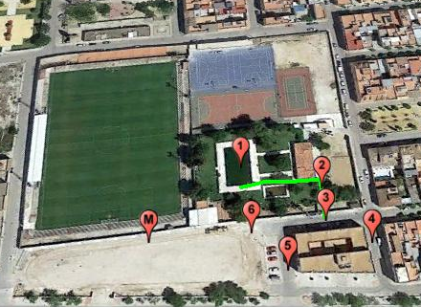

- Tramo de natación.

- Carrerea a pie, tras tramo de natación, hasta zona de transición (boxes).

- Zona de transición (boxes).

- Entrada de boxes.

- Salida de boxes.

M. Arco de meta.
CIRCUITO DE BICICLETA CATEGORÍA PREBENAJAMÍN: C.A
ANEXO IV

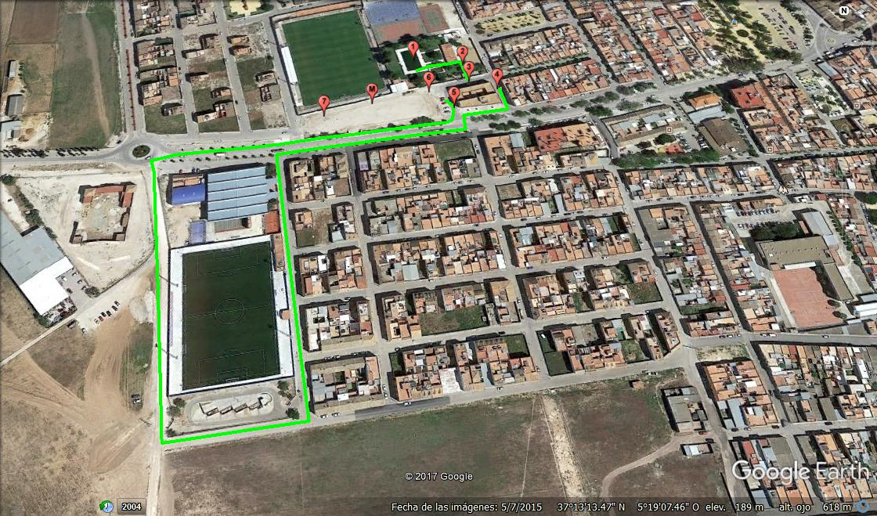

CIRCUITO DE BICICLETA CATEGORÍA BENJAMÍN, ALEVÍN E INFANTIL: C.B
ANEXO IV

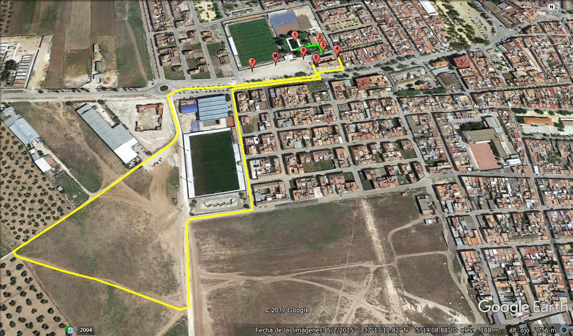

CIRCUITO DE BICICLETA CATEGORÍA ABSOLUTA: C.C
ANEXO IV

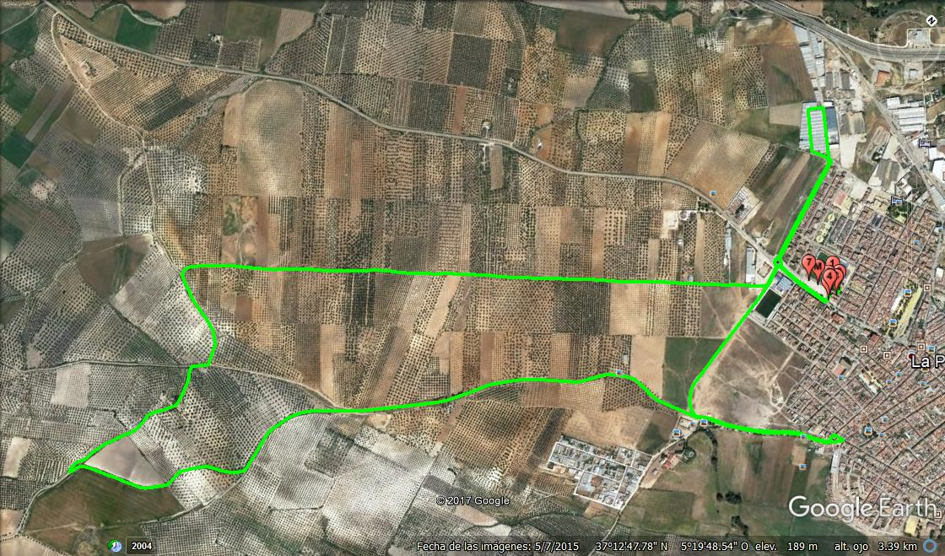

CIRCUITO CARRERA A PIE CATEGORÍA PREBENAJAMÍN: P.A
ANEXO IV

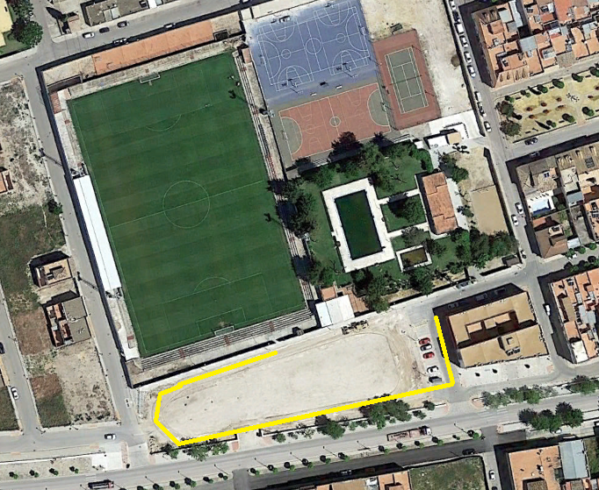
CIRCUITO CARRERA A PIE CATEGORÍA BENJAMÍN: P.B
ANEXO IV

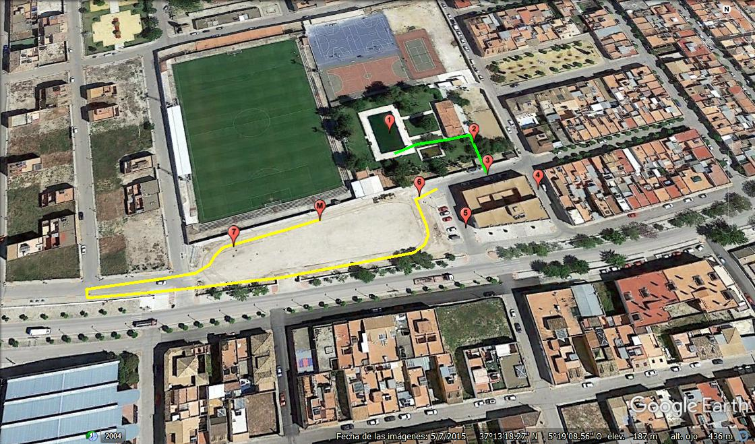

CIRCUITO CARRERA A PIE CATEGORÍA ALEVÍN E INFANTIL: P.C
ANEXO IV

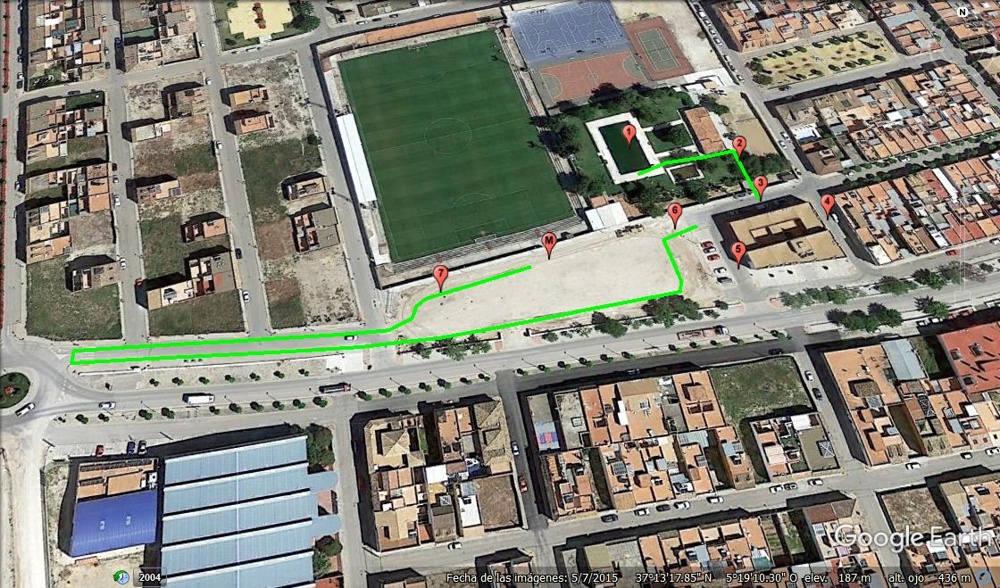
CIRCUITO CARRERA A PIE CATEGORÍA ABSOLUTA: P.D
ANEXO IV



